Comunicato stampa
16 febbraio 2024

“Mani in alto”: la mostra di Nello Petrucci ispirata al potere espressivo delle mani
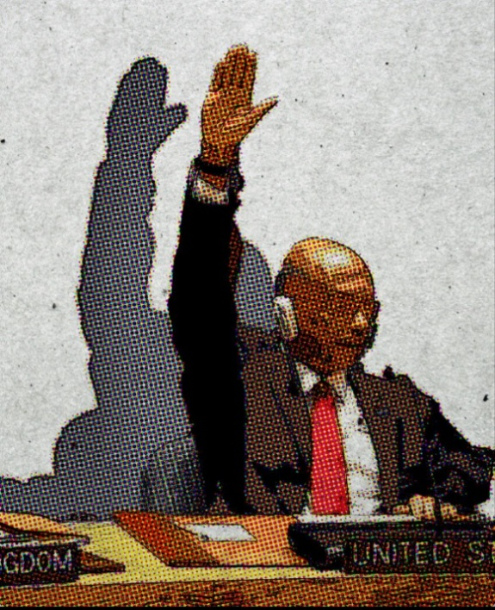
L’esposizione in programma dal 23 febbraio al 24 marzo 2024 nella prestigiosa Galleria Amarrage di Parigi
Una mano che si alza può influire sul corso di un conflitto o sul destino dei popoli. Il concetto traspare nitidamente dall’emblematica opera “Next” di Nello Petrucci, che si ispira ad un momento di una votazione nel Consiglio di Sicurezza dell’Onu.
L’opera, insieme ad altre, sarà inclusa nella mostra dell’artista intitolata “Mani in alto”, in programma presso la Galleria Amarrage di Parigi a partire dal 23 febbraio 2024.
L’esposizione intende celebrare la straordinaria complessità delle mani umane e del loro potere espressivo. Infatti, oltre a consentirci di svolgere una vasta gamma di compiti pratici, esse trasmettono un’infinità di significati, simboli ed emozioni. Le mani hanno inoltre un potere comunicativo che integra e forse va al di là delle parole, tale da costituire un “linguaggio segreto” che risuona attraverso le generazioni.
La nuova mostra sarà composta da 12 lavori su cartone, ciascuna rappresentante un viaggio emotivo e concettuale attraverso il linguaggio universale delle mani. In esposizione saranno presenti anche opere firmate dagli artisti Softtwix e Stesoprimo.
"Next" - Nello Petrucci (2024)
La mostra “Mani in alto” rientra nel più ampio progetto artistico “Hands” di Petrucci. Si tratta di una nuova sfida di ricerca per l’artista pompeiano, che lavora su cartone con la tecnica del collage e l'utilizzo dell’halftone. Il suo nuovo percorso artistico è nato e si è sviluppato nelle strade delle città di diverse nazioni del mondo, tra cui New York, Malindi, Parigi, Sofia e molti altri luoghi.
«Le mani parlano, esprimono la nostra interiorità» spiega Nello Petrucci, che aggiunge: «Sono una componente essenziale del linguaggio non verbale, che comprende gesti, posture ed espressioni facciali. Questa modalità di comunicazione può veicolare significati ed emozioni al di là delle parole, facilitando la comprensione e il legame tra gli individui».
«Fin dai tempi preistorici le persone hanno utilizzato gesti manuali per trasmettere concetti, emozioni e intenzioni, costituendo così un linguaggio gestuale fondamentale per la sopravvivenza e la cooperazione all'interno delle prime comunità umane» conclude l’artista.
La mostra “Mani in alto” alla Galleria Amarage di Parigi sarà visitabile dal 23 febbraio fino al 24 marzo 2024 per offrire una immersione nel mondo delle espressioni umane, attraverso il potente linguaggio delle mani.
--

Info:
Mostra: “Mani In Alto” di Nello Petrucci
Dove: Galleria Amarrage - Parigi - 88 Rue des Rosiers, 93400 Saint-Ouen-sur-Seine
Quando: 23 febbraio ore 18-22 fino al 24 marzo 2024 ore 11-19
Telefono: +33 660195861
Contatti: https://www.instagram.com/nellopetrucci / info@nellopetrucci.it

Grazie per il vostro interesse e il vostro sostegno

